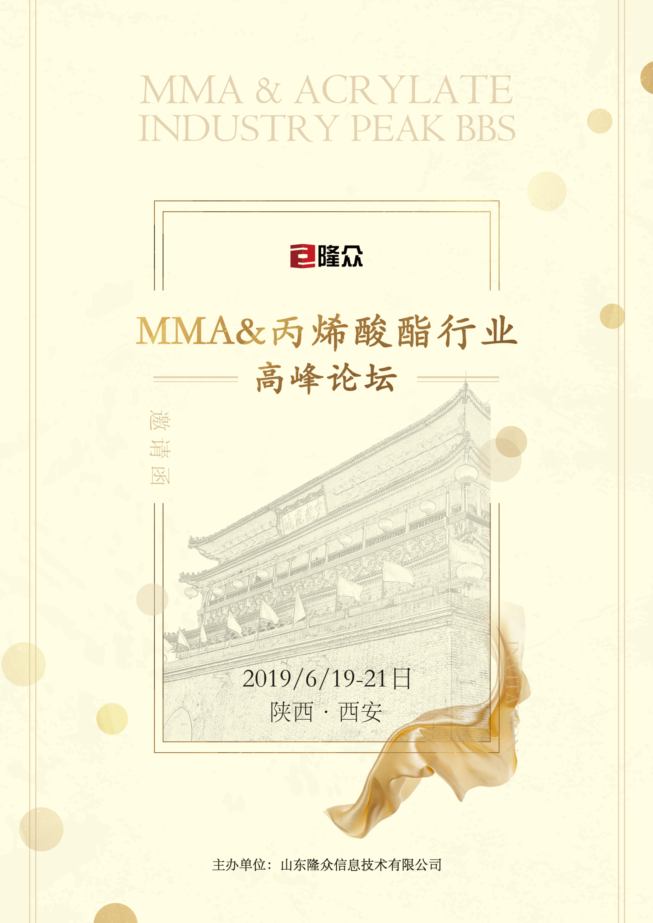
☛会议背景☚
MMA
2018年国内MMA市场经历了暴涨暴跌的行情，年内高低价差达万元左右。2019-2023年国内MMA处于产能集中爆发期，自给自足能力逐步增强。未来五年内机遇与挑战并存，新产能的增加将对MMA供需格局产生重大影响，竞争亦日趋激烈，2019年上下游也将面临挑战。MMA供需格局将重新洗牌？未来MMA新增产能能否如期而至，产量继续大量释放？上游扩能集中，下游产业链如何应对原料波动？
丙烯酸及酯
近年国内丙烯酸及酯新装置不断增加，2018年在原料高力度支撑的情况下，加上丙烯酸及酯装置的集中检修，导致价格迅速上涨。而在后期随着需求不断下降，缺乏有力支撑的情况下，迅速下跌，同时在下半年丙烯酸及酯出口的力度加大。进入2019年需求保持清淡水平，依旧新装置不断开工，如何缓解供应增加压力？丙烯酸及酯的利润如何得来？随着税的改制，出口能否保持？
隆众资讯在此诚邀MMA及丙烯酸酯业内人士共聚一堂，探讨行业大变革，共赢行业新挑战！ 6月西安与您相约，我们满怀真挚，恭候您的莅临！

☛会议亮点☚
1.会议将会邀请新增产能江苏斯尔邦厂家领导发言，以生产企业的方向，对于MMA行业格局的变化做出分析。
2.会议将对后期上下游扩能以及整体产业链布局变化邀请到行业知名企业做出分析与讲解，与大家共同讨论后期MMA产业链的新商机。

☛目标参会客户☚
1.MMA生产企业、贸易商
2.MMA下游客户群体：PMMA粒子、板材；ACR等
3.相关产品甲基丙烯酸、特种酯
4.丙烯酸及酯生产企业、贸易商及相关业内人士
5.丙烯酸及酯下游客户群体：丙烯酸乳液、丙烯酸树脂、胶黏剂、胶带母卷、丙烯酸类涂料等。

☛会议日程☚
日期 | 时间 | 会 议 内 容
6月19日 | 13:30-17:30 | 会议签到，厂商交流
6月20日 | 9:00-9:10 | 会议开幕词
 | 上午
 | 9:10-9:50 | 新常态背景下国际、国内宏观经济形势展望  山东隆众资讯副总兼首席战略官-闫建涛
 | 9:50-10:30 | MMA行业圈门庭若市，但需求能否接踵而至?  1.MMA行业总结及未来价格趋势分析  2.2019-2022年新产能加速释放，供需迎来新格局  3.供应格局转变，如何把握出口契机？  江苏斯尔邦石化有限公司  市场营销管理部经理—周莹莹
 | 10:30-10：40 | 茶 歇
 | 10:40-11:20 | 丙烯酸及酯行业现状及未来趋势  1.丙烯酸及酯扩能新建装置如雨后春笋，市场如何应对？  2.产能增加，需求平淡，税制改革能否给丙烯酸及酯带来出口的春天。  江苏国胶化学科技有限公司  囯赢化工江苏有限公司  合称国胶集团中央运营中心总经理-方国胜
 | 11:20-12:00 | PMMA如何在可替代品竞争中独领风骚？  1.上游产能集中扩张，PMMA将如何应对原料涨跌？  2.替代品价格竞争日趋激励，PMMA将如何在进口货与可替代性产品中立足？  3.PMMA扩能趋势分析  万华化学集团股份有限公司  PMMA中国区销售经理—姜 皓
 | 12:00-14:00 | 午 餐

6月20日 | 下午
 | 14:00-14:40 | 丙烯酸酯及MMA下游产业分析  - 丙烯酸酯及MMA行业现状简述  - 丙烯酸酯及MMA下游需求分析  中经视野（上海）企业管理咨询有限公司
 | 14:40-15:20 | 特种酯行业新应用领域简析  1.特种酯行业现状简析  2.特种酯应用领域分析  赢创特种化学（上海）有限公司  亚太区市场经理—刘勇
 | 15:20-16:00 | 丙烯酸乳液产品的应用及未来研发方向  1.丙烯酸建筑乳液、地坪乳液、防腐乳液的应用  2.丙烯酸乳液未来研发方向  华腾冀春科技有限公司  应用工程师—代红军
 | 16:00-16:10 | 茶 歇
 | 16:10-16:50 | 管式本体法固体丙烯酸树脂的合成及应用  1.丙烯酸树脂的发展史及优势特点  2.丙烯酸树脂聚合方式及应用  保定市兰竹化工有限公司  总经理—高占军
 | 16:50-17:10 | 隆众MMA数据发布  隆众资讯资深分析师—赵 丽
 | 18:00-20:00 | 狂欢之夜：答谢晚宴 嗨起来！
6月21日 | 8:00-17:00 | 商务活动

☛参会确认函☚
业务人员：王倩倩 联系电话：13561661268 邮箱：cathy.161@163.com
公司名称：
企业性质：
主营产品：

参会代表1：
姓名： 职 位：
手机： 传 真：
电话(座机必填)： E-mail/QQ ：
参会代表2：
姓名： 职 位：
手机： 传 真：
电话(座机必填)： E-mail/QQ ：
参会代表3：
姓名： 职 位：
手机： 传 真：
电话(座机必填)： E-mail/QQ ：

酒店预定： 是 否 取票方式： 现场自取 提前邮寄
收费标准：3500元/人(费用包含会务费、资料费、餐费、商务活动费用；不包含住宿、交通、其他费用)
汇款方式：汇款单位：山东隆众信息技术有限公司
汇款账号：1525 6101 0400 38017
开 户 行：中国农业银行淄博高新技术产业开发区支行
银行代码：103 453 025 618

